Практическая робота №9

Дослідження забруднення повітряного середовища
робочої зони

Вступ

Лабораторна робота з дослідження забруднення повітряного середовища робочої зони комплексна. До її складу включені:
1. Лабораторна робота з дослідження запиленості повітряного середовища робочої зони;
2. Лабораторна робота по контролю вмісту токсичних та вибуховонебезпечних паро-газових речовин в повітрі робочої зони виробничих приміщень;
3. Лабораторна робота “Засоби індивідуального захисту органів дихання і слуху”.

Загальні теоретичні відомості до лабораторної роботи №9

Важливе значення для нормальної життєдіяльності людини має чисте повітря певного хімічного складу (кисень 20,95%, азот 78,08%, інертні гази 0,94% - по об’єму) і яке має оптимальні параметри мікроклімату.
Але повітря такого складу не завжди підтримується у виробничих приміщеннях, так як багато технологічних процесів супроводжуються виділенням шкідливих речовин у вигляді пилу, газу, пару, аерозолі. Наприклад, при зварюванні, паянні, термічній обробці металів, при покритті виробів та устаткування лаками, красками та багатьох інших процесах.
Пиловий фактор особливо характерний для підприємств вугільної, гірничодобувної промисловості, промисловості будівельних матеріалів, металургійної, машинобудівної та багатьох інших галузей.
Вплив шкідливих речовин на організм людини виявляється відразу (гострі отруєння) або через деякий термін часу (хронічні отруєння або професійні захворювання).
Гострі отруєння виникають внаслідок дії великої кількості шкідливих речовин впродовж робочої зміни. Вони залежать від причин, які можливо ліквідувати, таких як організація виробництва, дисциплінованість працюючих і таке інше. Тільки мала частина таких отруєнь пов’язана з недосконалістю технології виробництва або вентиляції.
Хронічні отруєння - це поступове надходження в організм людини невеликої кількості отруйних речовин які потім викликають отруєння. Боротьба з хронічними отруєннями значно складніша ніж з гострими.
Зменшення кількості шкідливих речовин, які виділяються в робочу зону, залежить від удосконалення технологічних процесів та устаткування, від архітектурно-планувальних та ін. заходів.
За будь-якої форми отруєння характер впливу шкідливих речовин на організм людини визначається їх токсичністю, тобто мірою їх фізіологічної активності.
За характером впливу на організм людини шкідливі речовини поділяють на:
- загальнотоксичні: свинець, ртуть, бензол, толуол, миш’як та його сполуки, окис вуглецю та інші. Вони діють на органи дихання та надходять в організм людини з харчуванням, спричиняючи отруєння (інтоксикацію);
- подразнюючі: кислоти луг, окисли азоту, ацетон, хлор, фтор, сірка, бензин та інші. Ці речовини при контакті з біологічними тканинами викликають запалення органів дихання і слизової оболонки органів зору та зумовлюють організм людини пристосовуватись до мінливих умов існування;
- алергічні: берилій та його сполуки, толуол, фенол, формальдегід, оксид хрому, пил борошна, дерева, бавовняно-паперовий та інші. Ці речовини здатні спричинювати алергічну реакцію організму, тобто підвищену чутливість або реактивність організму до них. Вони найчастіше уражають шляхи дихання, шкіру та шлунково-кишковий тракт. Виникають запалення в якомусь органі або тканині і виявляються як реакція особливих імунологічних захисних механізмів організму, що спрямована на знешкодження алергенів;
- стабілізуючі; різні розчини, лаки на основі нітроз’єднань, платина та інші. Сенсибілізація - підвищена чутливість організму людини до певних алергенів. Ці речовини викликають астматичні явища, захворювання шкіри та інше.
- фіброгенні: сірка, цемент, слюда, вапняк, фторопласт, алмази природні та штучні, алюміній та його сплави, доломіт та інші. Ці речовини спричиняють зсідання крові. Біосинтез фібриногену відбувається в печінці.
- канцерогенні: бензол, берилій та його сполуки, нікель та його сполуки, азбест природній та штучний, хроміти, біхромати, неорганічні сполуки миш’яку, сажа чорна промислова, радіоактивні речовини та інші. Ці речовини спричиняють виникнення і розвиток пухлин, перетворення нормальних клітин на пухлини, в тому числі і злоякісні;
- мутагенні і впливаючі на репродуктивну функцію ртуть, свинець, сурма, бензол та його похідні, алкілуючі сполуки та інші. Ці хімічні речовини спричиняють спадкові зміни (мутації);
- речовини з гостронаправленим механізмом дії: сірководень, хлор, окис вуглецю, водень миш’яковий та фосфористий, озон, толуол, фосген, ізопропіл-нітрат та інші. Ці речовини потребують автоматичного контролю за їх вмістом в повітрі.
Можливий розподіл речовин і за іншими ознаками.
Наприклад, дія на окремі органи та системи організму людини основного шкідливого впливу отруйних речовин (задушливі, нервові, наркотичні, печінкові, кров’яні яди), за величиною середньосмертної дози та інші.
На ступінь отруєння організму впливає стан здоров’я людини. Так, при підвищеній температурі сприйняття організму до впливу шкідливих речовин підвищено. Більше також зазнають отруєння особи, організм яких послаблений захворюваннями (грипом, туберкулезом та іншими).
Чим більша концентрація та час дії шкідливої речовини, тим сильніша дія цієї речовини на організм людини. Ступінь дії шкідливих речовин залежить також від шляхів їх надходження в організм людини, хімічного складу і хімічної структури шкідливих речовин та їх фізико-хімічних властивостей (електроліти і неелектроліти, реагуючі і нереагуючі, легколетючі і нелетючі, тверді, рідкі газопароподібні). Не цей процес впливають фактори виробничого середовища (мікроклімат, шум, вібрація і т. ін.) та важкість праці. Алкоголь підвищує ступінь ураження організму практично усіма шкідливими речовинами. Має місце значення статі, віку осіб, на яких діють шкідливі речовини.
Клас небезпеки шкідливої речовини встановлюється залежно від її гранично допустимої концентрації в повітрі робочої зони, середньої смертної концентрації в повітрі, при попаданні в шлунок чи нанесенні на шкіру, від коефіцієнта можливості інгаляційного отруєння, зони гострої чи хронічної дії. Ці показники характеризують токсичність ядів.
Гранично допустима концентрація (ГДК) шкідливих речовин у повітрі робочої зони це така концентрація, яка при щоденній (окрім вихідних днів) роботі протягом 8 годин або іншому терміну дії, але не більше як 41 година на тиждень, впродовж усього робочого стажу не може спричинити захворювань або відхилень в стані здоров’я, виявлених сучасними методами досліджень, в процесі трудової діяльності або у віддалені строки життя теперішніх та майбутніх поколінь.
Гранично допустима концентрація шкідливих речовин у повітрі робочої зони наведена в ГОСТ 12.1.005-88 «ССБТ Общие санитарно-гигиенические требования к воздуху рабочей зони» для 1307 речовин. Робота в цьому напрямку продовжується, а ГДК періодично переглядаються в бік їх зменшення.
Якщо в повітрі робочої зони одночасно міститься декілька шкідливих речовин однонаправленої дії, то їх гранично допустима концентрація буде рівна (формула Авер’янова):

де С₁, С₂, С_{3n} - дійсна концентрація шкідливої речовини в повітрі;
С_{1ГДК}, С_{2ГДК}, С_{nГДК} - гранично допустима концентрація цієї ж речовини в
повітрі.
До речовини однонаправленої дії відносяться речовини, які мають близький хімічний склад і подібну біологічну дію на організм людини. Це такі речовини, як фенол і ацетон, ацетон, фенол і формальдегід; сильні мінеральні кислоти - соляна, сірчана, азотна; окис вуглецю і цементний пил та інші.
При одночасній наявності в повітрі робочої зони речовин неоднонаправленої дії їх гранично допустима концентрація така ж, як і при їх відокремленій дії. В цьому випадку особливу увагу потрібно звертати на найбільш небезпечну шкідливу речовину.
Шкідливі речовини надходять в організм людини через органи дихання, слизову оболонку, шкіру та кишково-шлунковий тракт при харчуванні, курінні та питті води. Особливо небезпечний шлях попадання шкідливих речовин в організм немовлят з материним молоком.
Відповідно до ГОСТ 12.1.007-76 шкідливі речовини поділяють на чотири класи небезпеки:
I клас – надзвичайно небезпечні. Гранично допустима концентрація цих речовин Сгдк ≤ 0,1 (деяких до 0,5 мг/м³. ГОСТ 12.1.005-88). До них відносяться: ртуть, миш’як, свинець і його сполуки, хром і його сполуки, діоксид хлору, торій, карбоніл нікелю, кадмій і його неорганічні сполуки, озон, уран, гідрозін і його похідні та інші.
ІІ клас – високо небезпечні Гранично допустима концентрація цих речовин Сгдк = 0,1…1,0 мг/м³ (деяких до 2 мг/м³. ГОСТ 12.1.005-88). До них відносяться кислоти: сірчана, нікотинова, ацетилсалецилова, мурашина; бензол, бром, йод; ангідрид сірчаний і фосфорний; фосген, нітробензол, сурма і її сполуки, хлор, германій чотирьоххлористий, кобальт, мідь та інші.
ІІІ клас – помірно небезпечні Гранично допустима концентрація цих речовин Сгдк = 1,0…10,0 мг/м³. До них відносяться оксид азоту, алюміній і його сплави, барвники органічні, люмінофор, склопластик, кераміка, германій, кремній; кислоти: азотна, борна, оцетова. кремнієва; целюлоза, стирол, толуол та інші.
IV клас – мало небезпечні. Гранично допустима концентрація цих речовин Сгдк > 10.0 мг/м³ (деяких більше 6 мг/м³ ГОСТ 12.1.005-88). До них відносяться: аміак, ацетон, спирт етиловий, бутан, пентан, бензин (розчинний, паливний); гас; амінопласти (прес порошки); корунд білий та інші.
Вимоги до концентрації шкідливих речовин в робочій зоні виробничих приміщень регламентується ГОСТ 12.1.005.88 «ССБТ. Общие санитарно-гигиенические требования к воздуху рабочей зоны».
Відповідно до цього стандарту та діючого законодавства вміст шкідливих речовин в повітрі робочої зони не повинен перевищувати границі допустимої концентрації максимальної разової та середньої за робочу зміну, а їх кількість повинна контролюватися у виробничих приміщеннях систематично. А тому для кожної виробничої ділянки при конкретному технологічному процесі визначаються речовини, які при певних умовах можуть надходити у повітря робочої зони, а також визначається періодичність їх контролю.

Вимоги до контролю за додержанням максимальної разової границі допустимої концентрації

Контроль вмісту шкідливих речовин у повітрі робочої зони запроваджується для найбільш характерних робочих місць. При наявності ідентичного устаткування або при виконані однакових операцій контроль здійснюється вибірково на окремих робочих місцях, розташованих в центрі або по периферії приміщення. Вміст шкідливої речовини в конкретній точці визначається таким загальним часом відбору: для токсичних речовин - 15 хвилин, для речовин переважно фіброгенної дії - 30 хвилин. За цей відрізок часу може бути відібрана одна або декілька послідовних проб через рівні відрізки часу. Проби повинні відбиратися в зоні дихання при характерних виробничих умовах. Результати одержані при одноразовому відборі по середній послідовно відібраній пробі, порівнюють з величиною гранично допустимої концентрації.
Впродовж зміни або на окремих етапах технологічного процесу в одній точці повинно бути послідовно відібрано не менше трьох проб. Для аерозолі переважно фіброгенної дії допускається відбір однієї проби.
Контроль за вмістом шкідливих речовин у повітрі робочої зони повинен запроваджуватись:
- для речовин з гостронаправленим механізмом дії - безперервний, з сигналізацією при перевищенні границі допустимої концентрації;
- для інших речовин - періодичний залежно від класу небезпеки шкідливої речовини:
для І класу - не менше ніж один раз на 10 днів;
для II класу - не менше ніж один раз на місяць;
для III і IV класу - не менше ніж один раз на квартал.
Залежно від конкретних умов виробництва термін контролю може бути змінений при погоджені з органами державного санітарного нагляду. При відповідності вмісту шкідливих речовин III і IV класів небезпеки рівню границі допустимої концентрації, контроль можливо проводити не менше ніж один раз на рік.
Нині визнана необхідність нормування і визначення не тільки максимально-разових, а і середніх за зміну концентрацій (за рівнем загальної запиленості), формуючих (у випадку аерозолі переважно фіброгенного типу) пилові навантаження на органи дихання.

Вимоги до контролю за додержанням середньої за зміну гранично допустимої концентрації
Середні за аміну концентрації визначають для речовин, для яких визначений норматив - середньозмінної границі допустимої концентрації робочої зони. Вимірювання виконують приладами індивідуального контролю або за результатами окремих вимірів. В останньому випадку її розраховують як величину середньозважену у часі з урахуванням перебування працюючого на всіх (в тому числі і без контакту з контрольованою речовиною) стадіях і операціях технологічного процесу, Обстеження виконують не менше 75% довготривалості робочої зміни протягам 3 змін. Розрахунок виконують за формулою:
де Кср - середньозмінна концентрація, мг/м³;
К₁, К₂, ... К_{n}, - середні арифметичні величини окремих вимірювань концентрацій шкідливих речовин на окремих стадіях (операціях) технологічного процесу, мг/ м³;
t₁, t₂, … t_{n}, - довготривалість окремих стадій (операцій) технологічного процесу, хвилин.
Періодичність контролю за додержанням середньозмінної границі допустимої концентрації речовин повинна відповідати періодичності проведення медичних оглядів, визначених Міністерством охорони здоров’я.

Вимоги до методик та засобів
вимірювання концентрації шкідливих
речовин в повітрі робочої зони.
(ГОСТ 12.1.005-88 ССБТ)
1. Структура, зміст та виклад методик вимірювання концентрації шкідливих речовин у повітрі робочої зони повинні відповідати вимогам
ГОСТ 12.1.016-79, ГОСТ 8.504-84.
2. Методики вимірювання концентрації шкідливих речовин у повітрі робочої зони, які розробляються, переглядаються або впроваджуються повинні бути затверджені Міністерством охорони-здоров’я і метрологічно атестуватися у відповідності з вимогами ГОСТ 12.1.016-79, ГОСТ 8.505-84.
3. Методики та засоби повинні забезпечити вибіркові вимірювання концентрації шкідливих речовин у присутності супутніх компонентів на рівні, який не перевищує 0,5 границі допустимої концентрації.
4. Сума похибки вимірювання концентрації шкідливих речовин не повинна перевищувати ± 25%.
5. Результати вимірювання концентрації шкідливих речовий у повітрі подати за умов: температура 293 К (20 °С), та тиск 101,3 кПа (760 мм. рт.ст.).
6. Вимірювання концентрації шкідливих речовин у повітрі робочої зони індикаторними трубками потрібно виконувати у відповідності з ГОСТ 12.1.014-84.
7. Для автоматичного безперервного контролю за вмістом шкідливих речовин гостронаправленої дії повинні бути використані швидкодіючі з малою інерцією газоаналізатори, технічні вимоги до яких повинні бути погоджені з Міністерством охорони здоров’я.

2. Лабораторна робота №9.1

Дослідження запиленості повітряного середовища
робочої зони

Мета роботи - ознайомитись з основними методами контролю запиленості повітряного середовища в робочій зоні, вивчити методику проведення досліджень та виконати дослідження концентрації пилу в повітряному середовищі, набути практичні навички користування нормативними документами та оцінити шкідливість забруднення повітряного середовища.

Основні положення

Пил - це поняття, яке визначає фізичний стан речовини, а саме: подрібненість його на найдрібніші частини, які будучи зважені у повітрі, уявляють собою дисперсну систему (аерозоль). Дисперсною фазою в цій системі є тверді частки, а дисперсним середовищем – повітря.
Пил - це один із виробничих факторів, який шкідливо впливає на здоров’я людини.
За способом утворення пил поділяють на аерозоль дезінтеграції та аерозоль конденсації. При дезінтеграції пил надходить у повітря внаслідок механічного роздрібнення твердих матеріалів. Це має місце, наприклад, при механічному роздрібненні твердих речовин (різанні, розмелюванні, подрібнюванні); при обробці поверхні матеріалу (шліфуванні, поліруванні, ворсуванні, зачистці, механічній обробці деталей не станках), при транспортуванні, перемішуванні, упаковці, розфасуванні матеріалів, а також при вибухах, при горінні палива, при гальванічних роботах і таке інше.
При конденсації пил утворюється внаслідок сублімації твердих речовин (електрозварення, газорізка, плавка металів і таке інше).
Шкідлива дія пилу залежить від цілого ряду фізичних та хімічних властивостей, форми та розміру пилу. Головне значення при цьому має концентрація пилу в повітрі, що вдихується. Найбільшу фіброгенну здатність мають аерозолі з розмірам часток пилу до 5 мкм. Важливе значення також має хімічний склад пилу, який великою мірою визначає ступінь професійної пилової патології. Потрібно також враховувати електричні властивості пилових часток, які впливають на процес осідання і затримання їх в легенях.
Навіть не отруйний пил при значних концентраціях негативно впливає на організм людини, викликає подразнення верхніх дихальних шляхів, шкіряних покровів, слизової оболонки. Пил викликає захворювання пилової етіології (пневмоконіози, пиловий бронхіт, кон’юнктивіт).
Пил небажаний і з суто технологічних причин (наприклад, при виробництві інтегральних схем, в оптичному виробництві. при використанні елктронообчислювальних машин та в інших випадках). Пил, що осідає на частини механізмів, що труться, прискорює їх зношення (спрацювання), а потрапляючи на обмотку електродвигунів викликає електрозамикання. При виконанні робіт високої точності пил може стати основною причиною браку виробу, а також призвести до вибухів і пожеж.
У зв’язку з цим боротьба з пилом мас велике виробниче та і гігієнічне значення.
При проектуванні вентиляції у виробничих приміщеннях та при створенні нормальних санітарно-гігієнічних умов праці потрібно виявляти кількість пилу в повітряному середовищі робочої зони.
Існує велика кількість методів і засобів контролю запилювання повітря, але всі вони можуть бути зведені до двох груп:
1. Прямі методи, які ґрунтуються .на попередньому осаджуванні пилових часток (фільтраційні та інші методи) з наступним їх зважуванням
2. Непрямі методи - механічний, вібраційно-частотний, радіаційний, метод інтегрального світлорозсіювання та інші, які забезпечують визначення вагової концентрації пилу на підставі вимірювання або перепаду тиску на фільтруючому матеріалі при проходженні через нього запиленого повітря, або частоти (амплітуди) вібрації, або струму зміщення, який виникає внаслідок тертя часток пилу об стінку корпуса первинного перетворювача, або інтенсивності проникаючої радіації через фільтр з пилом і таке інше.
Швидко розвиваються нові прогресивні методи вимірювання концентрації пилу з використанням лазерної технології.
Разом з тим при значній кількості методів вимірювання концентрації пилу в повітрі робочої зони для надійної гігієнічної оцінки запиленості повітря застосовується головним чином, прямий ваговий (гравіметричний) метод – відбір всього пилу, який знаходиться в зоні дихання, за допомогою різних аспіраторів на фільтри типу АФА ВП.
Очевидно, що цей метод і в майбутньому збереже своє значення і перш за все, як контрольний, тому що повинна виконуватись метрологічна перевірка всіх засобів вимірювання пилу, в тому числі і непрямих методів вимірювання концентрації пилу.
Таким чином, ваговий метод вимірювання концентрації пилу полягає в тому, що запилене повітря певної кількості пропускається через фільтр, який затримує пил. Масу затриманого пилу визначають за різницею ваг фільтра до та після проходження через нього запиленого повітря. Концентрація пилу С розраховується за формулою:
де М₁ М₂ , - вага чистого та фільтру з пилом відповідно, мг
Q - об’єм повітря, що проходить через фільтр, м³, за тривалість відбору проби.
У виробничих умовах пробу повітря беруть звичайно в зоні дихання працюючого (на висоті 1,5… 2,0 м від рівня підлоги). В одній точці беруть декілька проб. Рекомендується проводити відбір проби при проходженні повітря через фільтр при об’ємних витратах 0,00016… 0,0033 м³/с. Тривалість відбору проби залежить від концентрації пилу в повітрі і може бути визначена за формулою:
де τ – тривалість відбору проби, с;
М_{ул.min} - мінімальна наважка (1 мг) на фільтр, мг;
М_{ул.max} - максимально допущена наважка (50 мг) на фільтр, мг;
С_{п} – передбачена або гранично допущена концентрація пилу, мг/м³;
L - об’ємні витрати протягнутого повітря, м³/с.

В санітарно-гігієнічній практиці ваговий метод є стандартним, і гранично допустима концентрація пилу виражається в міліграмах на кубічний метр. Вона регламентується ГОСТ 12.1.005-88.
Частина технологічних процесів висуває великі вимоги до чистоти повітря. Так, при виготовленні інтегральних схем в робочій зоні виробничого приміщення повинно бути не більше як 2-3 частки пилу діаметром 0,5… 0,7 мкм на один літр повітря. Контроль чистоти повітря при малих концентраціях пилу здійснюють лічильним методом з використанням фотоелектричного аналізатора типу А3-2м, який забезпечує вимір аерозольних часток від 1 до 25000 в одному літрі повітря діаметром від 0,3 до 1,0 мкм.
Використовується також автоматичний аналізатор мікрочасток СМФ-5, який виконаний в пятиканальному варіанті і дозволяє вимірювати одноразово 5 часток пилу різних розмірів.

Методика визначення запилення повітря ваговим методом

Обчислити об’єм повітря, протягнутого через фільтр ,за формулою:

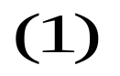де Q - об’єм повітря, що протягується через фільтр;
L - об’ємні витрати повітря, л/хв;
τ - тривалість відбирання проби, хв.
Обчислити концентрацію пилу. Враховуючи, що гранично допустимі. концентрації пилу регламентовані ГОСТ 12.1.005-88 ССБТ, визначені для нормальних умов, то для порівняння фактичної концентрації пилу з гранично допустимою, об’єм повітря, протягнутий через фільтр, потрібно привести до нормальних умов (Р_{о} = 760 мм.рт. ст, t_{о} - 20°С) за формулою:
де Q_{о} - об’єм повітря, приведений до нормальних умов, м³;
Q - об’єм повітря, протягнутого через фільтр в умовах експерименту (при температурі t та тиску Р), м³;
Р - атмосферний тиск під час виміру, мм.рт.ст.
t - температура повітря під час виміру, °С.

Фактична концентрація пилу за нормальних умов розраховується за формулою:
де М₁ М₂ , - вага чистого та фільтру з пилом відповідно, мг;
Q₀ - об’єм повітря, протягнутий через фільтр, та приведений до нормальних умов, м³;
Результати вимірів і розрахунків занести до табл. 2.

Таблиця 2. Результати дослідження концентрації пилу
№  п/п | Місце відбирання проби | Маса фільтра, мг |  | Тривалість відбирання проби,  хв | Об’ємні витрати повітря,  L, л/хв | Об’єм повітря, яке протягується через фільтр,  Q, м³ | Фактична концентрація пилу,  С_{о}, мг/м³ | Гранично допустима концентрація пилу за ГОСТ 12.1.005-88  Сгдк, мг/м³
№  п/п | Місце відбирання проби | чистого,  М₁ | з пилом, М₂
1. | Пилова камера експериментального стенду

Аналіз отриманих результатів і висновки

Отриманні результати порівнюють з гранично допустимою концентрацією досліджуваного пилу і роблять висновок про відповідність (чи невідповідність) стану повітряного середовища за пиловим фактором вимогам ГОСТ 12.1.005-88.
В тому випадку, коли концентрація пилу перевищує гранично допустимі концентрації, запропонувати заходи, які зменшують або взагалі виключають можливість попадання його в виробниче приміщення. Запропонувати заходи індивідуального захисту працюючих.

3. Лабораторна робота № 9.2

Контроль вмісту токсичних та вибухонебезпечних паро-газових
речовин в повітрі робочої зони

Мета роботи: ознайомитися і засобами та методами контролю вмісту шкідливих газів та парів в повітряному середовищі робочої зони, вивчити методику проведення досліджень та виконати дослідження концентрації шкідливого газу в повітряному середовищі, набути практичні навички користування контрольно-вимірювальними приладами та нормативними документами; оцінити шкідливість забрудненого повітря.

Основні положення

Засоби та методи санітарного контролю паро-газових шкідливих речовин у повітрі поділяють залежно від принципів визначення цих речовин, на три групи:
- лабораторні аналітичні з застосуванням хімічних, фізичних та фізико-хімічних принципів;
- експрес методи з застосуванням індикаторних трубок,
- автоматичні газоаналізатори
Існує понад 200 різних методик визначення шкідливих домішок у повітрі робочої зони, в основу яких покладені вище вказані принципи.
Найбільш точними є лабораторні методи, але вони вимагають багато часу та кваліфікованих працівників. До лабораторних методів належать фотометричні, люмінесцентні, хроматографічні, спектроскопічні та інші.
Експрес методи визначають концентрацію газоподібних домішок у повітрі робочої зони досить просто і дозволяють за короткий відрізок часу від 1 до 20 хвилин здобути інформацію про наявність шкідливих речовин з тим, щоб у виробничих умовах швидко вжити необхідні заходи для створення безпечних умов праці.
Одним із найбільш поширених експрес методів є лінійно-колористичний, який для виконання аналізу не потребує громіздких та складних приладів, високої кваліфікації працівників і дає можливість об’єктивно визначити концентрацію шкідливих домішок у повітрі. Для реалізації цього методу використовують прилади - газоаналізатори різних конструкцій (УГ-1, УГ.2, УГ-3).
Автоматичні методи аналізу повітря виробничих приміщень поділяються (відповідно до застосованих газоаналізаторів) на:
• механічні, принцип дії яких ґрунтується на залежності щільності газової суміші від концентрації визначуваного компонента, а також дифузної властивості суміші від концентрації складових її речовин;
• акустичні, які характеризуються залежністю швидкості поширення або поглинання звукових хвиль в суміші від концентрації визначуваного компонента;
• магнітні, в яких визначальною є залежність фізичних властивостей суміші в магнітному полі від концентрації визначуваного компонента;
• оптичні, обумовлені залежністю оптичних властивостей суміші від концентрації речовин, які її створюють;
• теплові, які ґрунтуються на залежності теплопровідності суміші або теплового ефекту хімічної реакції від концентрації складових суміші. Вони поділяються на термосорбціонні (поглинання тепла в результаті хімічної реакції) та термокаталітичні (виділення тепла в результаті хімічної реакції).
Перелік автоматичних газоаналізаторів, газосигналізаторів токсичних речовий в повітрі та індикаторних трубок для контролю повітряного середовища наведений в [3].

Методика визначення вмісту токсичних речовин у повітрі робочої зони експрес-методом (газоаналізатором УГ-2)

Універсальний переносний газоаналізатор УГ-2 використовується для швидкого (експресного) кількісного визначення концентрації шкідливих газів і парів в повітрі робочої зони.
Принцип роботи газоаналізатора УГ-2 базується на лінійно-колористичному методі, який полягає в вимірюванні довжини забарвленого стовпчика порошку в індикаторній трубці при проходженні (аспіруванні) через неї повітря, що досліджується, в складі якого є шкідливі гази або пари. При цьому індикаторний порошок в трубці змінює свій колір на деяку довжину, пропорційну концентрації аналізуємого газу або пари в повітрі. Шкала приладу градуйована в міліграмах на кубічний метр.
Похибка виявлення газоаналізатора УГ-2 не більш як ±10% від верхньої межі виміру.
Для затримання домішок, які перешкоджають визначити газ, який досліджується, використовується спеціальна фільтруюча трубка-патрон.
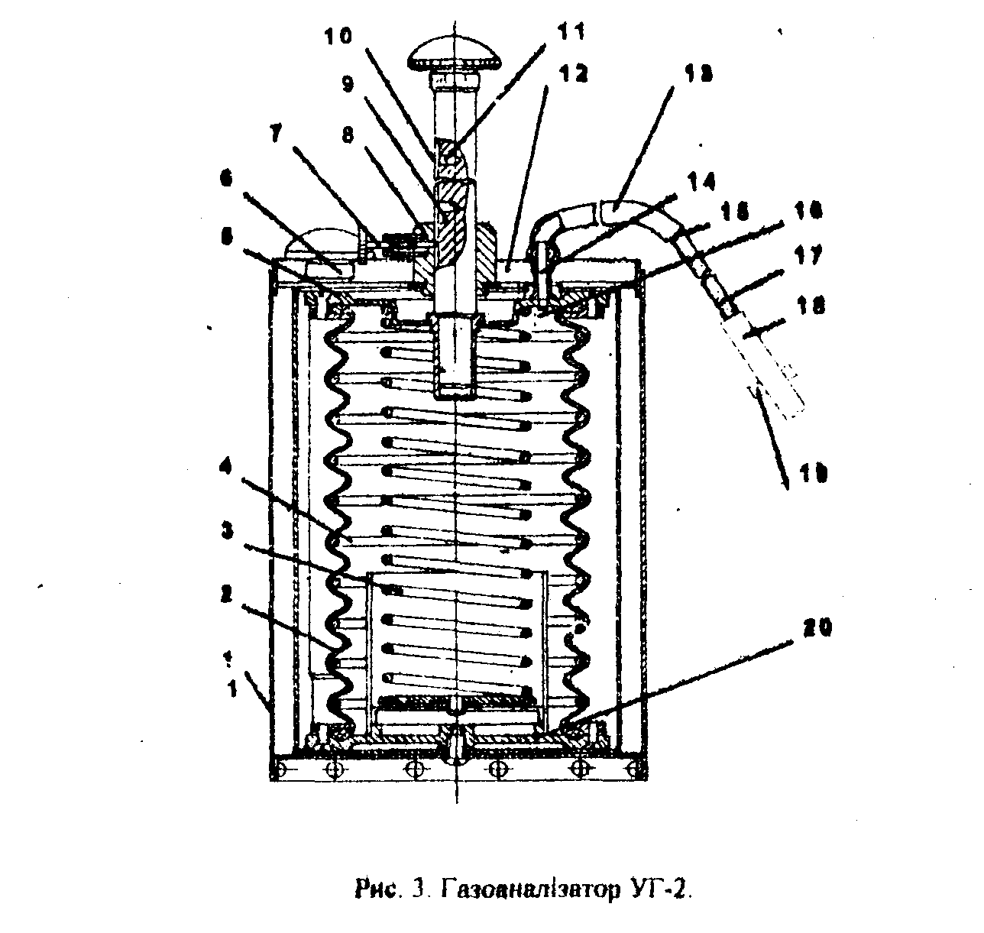
Газоаналізатор УГ-2 (рис. 3) складається з корпуса 1, в якому розміщений гумовий сильфон 2 з двома фланцями 5 та 20, пружиною 3 та внутрішніми кільцями жорсткості 4 - для додержання постійного об’єму.
На верхній панелі 12 корпуса 1 закріплена нерухома втулка 8 для направлення руху штока 9, яким стискують сильфон 2, стопор 7 для фіксації штока; заглиблення 11 для зберігання штока в нерухомому стані; а також декілька допоміжних штоків 6.
На штуцер 14 з внутрішнього боку натягнута гумова трубка К, яка з’єднує зовнішню атмосферу з внутрішньою порожниною сильфона 2 в неробочому стані газоаналізатора. На зовнішній край штуцера 14 натягнута відгалужена гумова трубка 1З, до якої приєднана скляна індикаторна трубка 17 (а при необхідності додатково приєднується і фільтруюча трубка-патрон для затримання домішок, які перешкоджають точному виміру газу, що досліджується)
В умовах лабораторної роботи все це приєднують до спеціальної колби з досліджуваним газом за допомогою гумової трубки 18 з затискувачем 19.
Для фіксації об’єму повітря, яке протягується через індикаторну трубку, на циліндричній поверхні штока (9) є дві або чотири повздовжні канавки (10), в яких є по два заглиблення (11) Відстань між заглибленнями (11) в канавках (10) вибрана таким чином, щоб при рухові штока від одного заглиблення до другого сильфон забирав необхідну для аналізу кількість повітря, яке досліджується (табл. 3). Під головкою штока (9) на його гранях позначений газ та об’єм повітря, що протягується при аналізі.
Індикаторна скляна трубка (17) для кількісного визначення газу в повітрі довжиною 90 ... 91 мм з внутрішнім діаметром 2,5 ... 2,6 мм заповнена індикаторним порошком (табл. 3). Порошок затримується за допомогою двох пижів (15) із мідного емальованого дроту діаметром 0,27 ... 0,28 мм. Поміж пижами і порошком покладений міліметровий прошарок вати. Край трубки герметично закритий ковпаком із сургучу. Для визначення деяких шкідливих парів та газів до індикаторної трубки додається фільтруючий або окислювальний патрон.
Фільтруючий патрон для видалення домішок, які перешкоджають точному вимірюванню газу або пару, що досліджується, складається із скляної трубки діаметром 10 мм з перетягуваннями, звужених з обох кінців і заповнених відповідними поглинальними порошками, які затримуються за допомогою тампонів із гігроскопічної вати.
Порядок проведення роботи
Отриману концентрацію шкідливої речовини приводять до нормальних умов
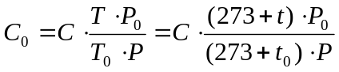 ;
де 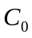 - концентрація газу приведена до нормальних умов, 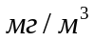 ;
С - виміряна концентрація приладом УГ-2, ;
Р - атмосферний тиск при виконанні досліджень, мм рт. ст.;
t - температура повітря при виконанні досліджень, ’С.

Результати досліджень концентрації шкідливих речовин занести до табл.4

Таблиця 4. Результати дослідження концентрації шкідливих речовин в повітрі
Метод  визначення концентрації шкідливої речовини | Вимірювальний прилад | Назва речовини, концентрація якої визначається | Температура повітря в робочій зоні,  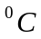 | Атмосферний тиск повітря в робочій зоні,  мм.рт.ст | Концентрація шкідливої речовини | Гранично допустима концентрація шкідливої речовини, | Межа  вибуху,  %
 |  |  |  |  |  |  | верхня | нижня

Провести аналіз отриманих результатів.
Аналіз отриманих результатів
Отримані результати порівнюють з гранично допустимою концентрацією: конкретного газу (пари), та роблять висновок про відповідність чи не відповідність повітряного середовища щодо наявності шкідливих речовин вимогам ГОСТ 12.1.005-88. В тому випадку, коли концентрація шкідливих речовин у повітряному середовищі перевищує гранично допустиму концентрацію, запропонувати заходи за допомогою яких можливо досягти такої концентрації шкідливих речовин в повітряному середовищі, яка б відповідала вимогам державного стандарту. Запропонувати також і засоби індивідуального захисту працюючих.

4. Методики визначення концентрації метану і вуглекислого газу інтерферометрами “ШИ-3” та “ШИ-5”
Для експериментального визначення концентрації метану і вуглекислого газу в повітрі рудників, котельнях, газорозподільних станціях і інших виробничих приміщеннях використовують шахтні інтерферометри “ШИ-3”, “ШИ-5”, “ШИ-10” та інші. Ці прилади визначають концентрацію метану і вуглекислого газу при одночасному перебуванні їх в повітрі. Принцип дії цих приладів ґрунтується на вимірюванні зміщення інтерференційної картини, яка відбувається внаслідок зміни складу дослідної проби повітря, що знаходиться на шляху одного із двох променів, спроможних інтерферувати. Зміщення інтерференційної картини відносно нульового положення пропорційно різниці між показниками повітря, які в свою чергу пропорційні вмісту метану і вуглекислого газу в цій суміші.
При заповнені повітряної і газової камер атмосферним повітря зміщення інтерференційної картини не відбувається, тому що два інтерферуючих промені проходять через однорідне середовище. Це вихідне положення інтерференційної фіксується суміщенням лівої чорної смуги з нульовою позначкою нерухомої шкали, тобто прилад установлюється в нульове положення.
Межа вимірювання концентрацій:
Метану від 0 до 6 % (по об’єму); вуглекислого газу від 0 до 60 % (по об’єму).
Похибка приладу +0,3 % по метану і вуглекислому газу.
Температура оточення від +5 до +35 .Зміна атмосферного тиску на точність виміру не впливає.
Принципова схема шахтного інтерферометра “ШИ-3” показана на рис. 4.
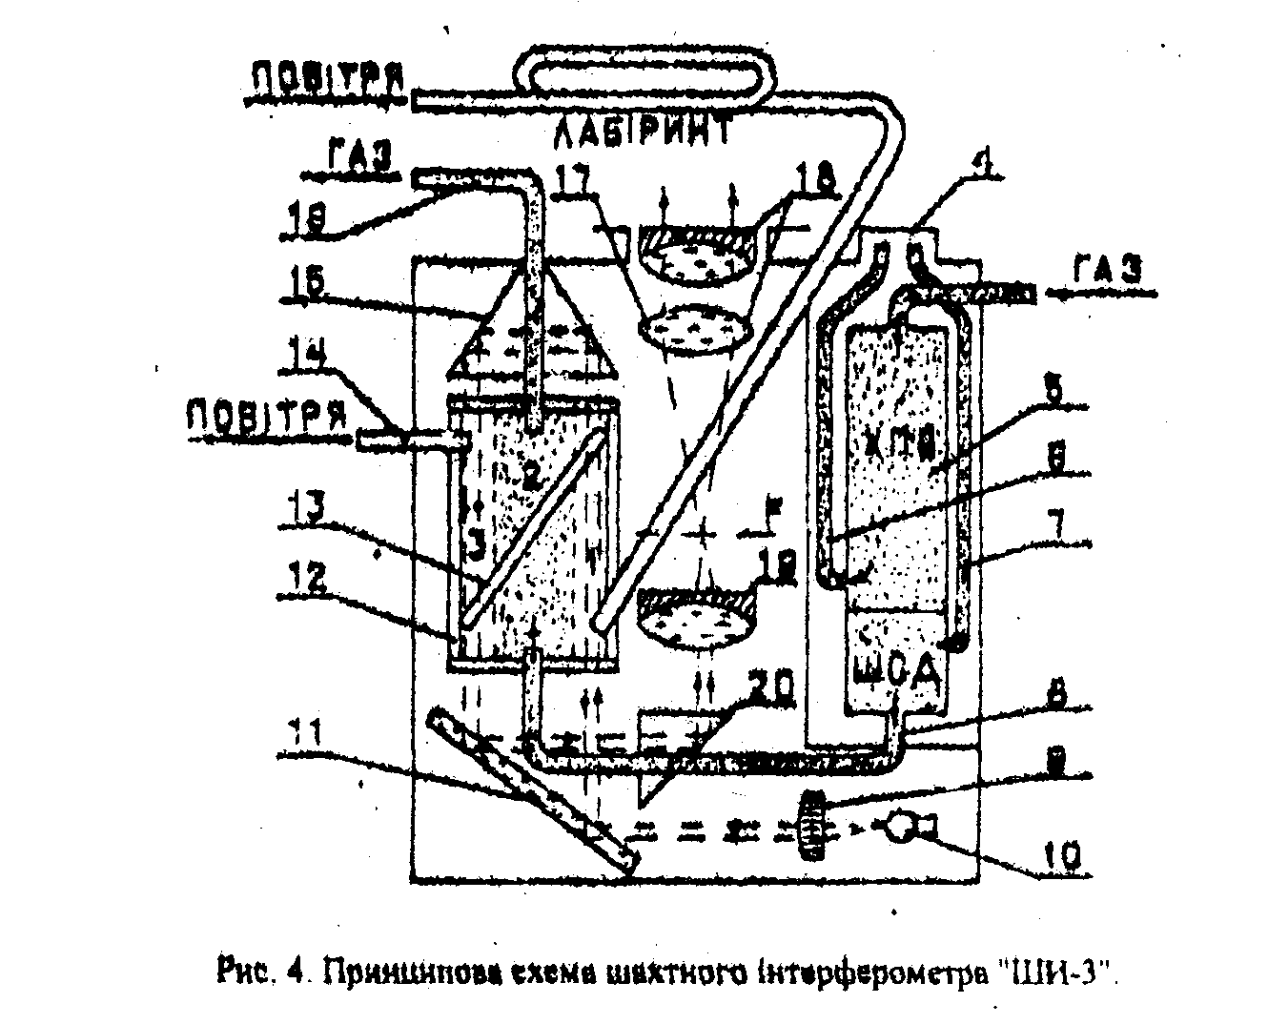
Газова схема приладу складається з двох відокремлених ліній: повітряної, позначеної на рис. 4 пунктиром і газової, позначеної крапками.
Світло від лампочки 10 проходить через конденсорну лінзу 9 і паралельним пучком падає на дзеркало 11. Там пучок світла розкладається на два інтерферуючі пучки. Перший пучок відбившись верхньої грані дзеркала 11, проходить через нижню 1 і верхню 3 порожнини газоповітряної камери 12, які заповнені атмосферним повітрям. Другий пучок, відбившись від нижньої сріблястої грані дзеркала, двічі проходить середню порожнину 2 газоповітряної камери 12. Ця порожнина камери заповнюється дослідною пробою повітря. Обидва пучки світла виходять з камери і знову потрапляють на дзеркало 11 і, відбившись від його верхньої і нижньої граней, сходяться в один світловий пучок, який проходить, призму 20, відхиляється під прямим кутом і попадає в об’єктив 18 зорової трубки. Призма 20 рухома, що дає можливість переміщувати інтерференційну картину повздовж відлікової шкали і вставляти її в нульове положення.
В фокальній площині зорової трубки розташована щілинна діафрагма з відліковою шкалою. В цій же площині спостерігається інтерференційна картина через окуляр 18, як через лупу (із збільшенням в 6,4¹⁰).
Інтерференційна картина з ясно вираженою світловою ахроматичною смугою, обмеженою двома чорними смугами, виникає внаслідок сталої, що задається самим приладом, різниці ходу інтерферуючих променів.
При подачі в прилад повітря, що аналізується, потрапляє в поглинальний (вбирний) патрон 5 (рис. 4), заповнений хімічним поглинальним вапняком (ХПВ), для вбирання вуглекислого газу в пробі повітря. Надалі проба повітря по трубкам 6 попадає під гумовий ковпачок 4, а потім по трубці 7 - в нижню порожнину поглинального патрона 5, заповнену гранульованим силікагелем марки ШСД (шихта середня дрібнопориста) для поглинання (вбирання) водяної пари. Після цього проба по трубці 8 потрапляє в газову порожнину 2 газоповітряної камери 12, а потім через штуцер 16 в атмосферу.
Атмосферне повітря проходить свій шлях під дією розріджування в приладі, яке створюється гумовою грушею, яка надіта на штуцер 4 (рис.5). Таким чином в порожнину 2 газоповітряної камери 12 (рис. 4) попадає суміш метану з повітрям, очищеного від вуглекислого газу та водяної пари, тобто визначається концентрація метану.
При визначенні концентрації вуглекислого газу, ковпак 2 (рис. 5) відгвинчується, а повітря, що аналізується, подається гумовою грушею, минаючи поглинаючий вапняк (ХПВ), і в газову порожнину 2 газоповітряної камери 12 (рис.4) попадає суміш метану, вуглекислого газу та повітря.
Внаслідок однакових оптичних властивостей метану і вуглекислого газу визначають їх загальний вміст в повітрі, що аналізується. Повітряна лінія - лабіринт,(порожнини 1, 3) (рис. 4) заповнені чистим атмосферним повітрям, яке використовується основою для порівняння.
Шахтний інтерферометр – “ШИ-3” (рис. 5), виготовлений в металевому вилитому корпусі 1, на який виведені; 2 – ковпачок з різьбою; З - окуляр закрити
Запобіжним ковпачком на ланцюжку; 4 – штуцер з фільтром, на який надівається трубка гумової груші 12; 5 – кнопка вмикання лампочки; 6 – маховичок (закрити з різьбою і ланцюжком ) для переміщення інтерференційної картини в 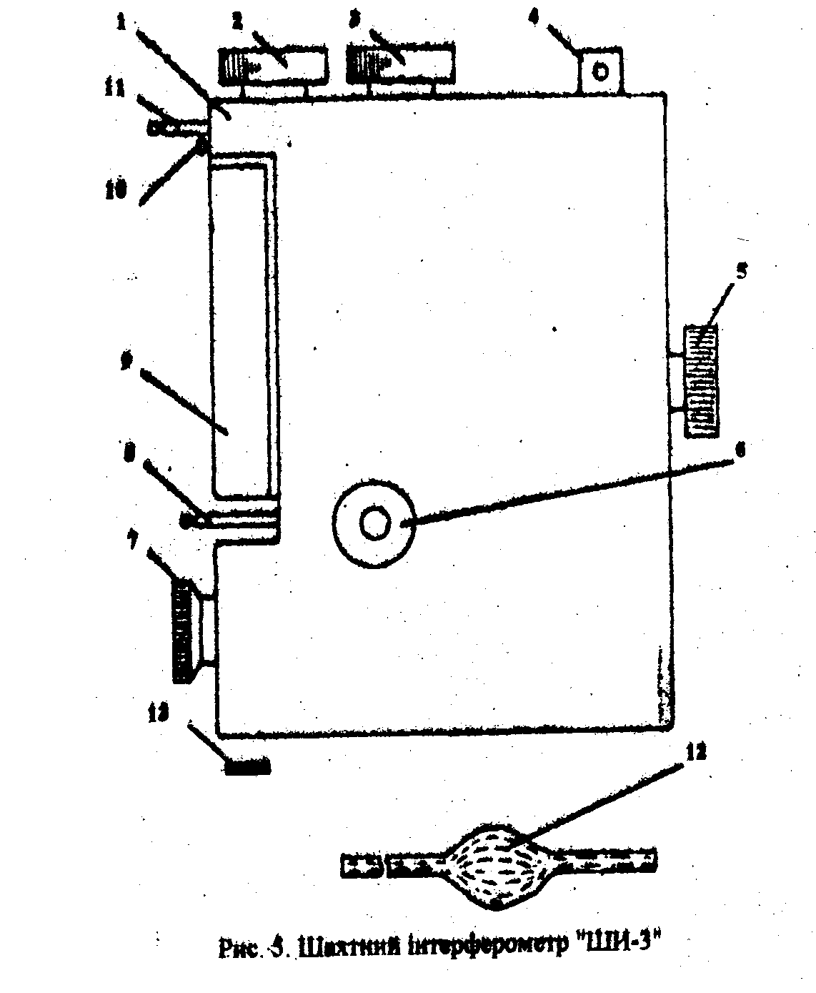
полі зору окуляра; 7 - патрон лампочки; 8 - гвинт для закріплення поглинального патрона; 9 - гумовий ковпачок; 10-11 - штуцер для подачі в прилад повітря, що аналізується; 12 - гумова груша.
В корпусі приладу розміщується елемент живлення, поглинальний патрон та інші складові приладу.

4. Лабораторна робота № 9.3

Засоби захисту органів дихання
Загальна характеристика
Для забезпечення ефективного захисту людини від шкідливого впливу отруйних речовин і задушливих газів, токсичного і радіоактивного пилу, а також нестачі кисню в атмосфері застосовують засоби індивідуального захисту органів дихання (ЗІЗОД). Їх треба вибирати з урахуванням складу і стану повітряного середовища, характеру виробничого процесу та інших умов праці. ЗІЗОД повинні забезпечувати очистку повітря, яке вдихають, від шкідливих речовин до концентрації (складу), що не перевищує гранично допустимої концентрації (ГДК), установленої ГОСТ 12.1.005-88.
За принципом дії ЗІЗОД відповідно до ГОСТ 12.4.034-85 поділяють на дві групи:
- фільтруючі (Ф), що забезпечують захист за умов достатнього вмісту вільного кисню в повітрі (не менше як 18%) і обмеженого вмісту шкідливих речовин;
- ізолюючі (І), що забезпечують захист за умов недостатнього вмісту кисню і необмеженого вмісту шкідливих речовин.

Основні показники, що характеризують ЗІЗОД
- Коефіцієнт захисту, тобто кратність зниження концентрації шкідливої речовини, яку забезпечує даний ЗІЗОД.
- Початковий опір постійному повітряному потоку при об'ємній витраті 30 л/хв, Па (визначають за ГОСТ 10188-74 протягом всього терміну експлуатації).
- Обмеження поля зору, % (визначають за ГОСТ 12.4.008-74).
- Час захисної дії фільтруючих елементів, тобто час, протягом якого вони не погіршують своїх властивостей (для протигазових і газозахисних ЗІЗОД) при безпосередній роботі і середній концентрації шкідливих речовин.

Фільтруючі ЗІЗОД
Фільтруючі ЗІЗОД за призначенням поділяють на такі типи:
- протиаерозольні (ФА) – для захисту від аерозолів;
- протигазові (ФГ) - для захисту від парогазоподібних речовин;
- універсальні (ФУ) - для захисту від парогазоподібних речовин і аерозолів, присутніх в повітрі одночасно.
Принцип дії фільтруючих ЗІЗОД: повітря, яке вдихає людина, проходить через шар фільтруючого матеріалу, звільнюючись в ньому від шкідливих парів і газів за рахунок фізико-хімічних процесів (адсорбції, абсорбції, хемосорбції, каталізу), а від аерозольних домішок – за рахунок фільтрації через волокнисті матеріали.
1.Протиаерозольні ЗІЗОД (протипилові респіратори) застосовують для захисту органів дихання від попадання в них пилу. Їх дія застосована на механічному вбирання (затриманні) пилових частинок з повітря при вдиханні його через фільтр. Це здійснюється двома способами:
- фільтруючий матеріал має пори, розмір яких менший ніж завислі в повітрі частинки пилу;
- повітря проходить через дві або більше фільтруючих пластинок (перегородок), отвори яких не збігаються.
Залежно від строку служби розрізняють респіратори одноразового (після роботи нездатні до експлуатації) і багаторазового (передбачена можливість заміни фільтрів) використання.
2.Протигазові ЗІЗОД за призначенням поділяють на протигазові респіратори, фільтруючі саморятівники та протигази.
Протигазові респіратори призначені для захисту органів дихання від парів і газів шкідливих речовин при їх концентрації, що не перевищують гранично допустимі норми більш як у 15 разів. Одним із основних вузлів цих респіраторів є фільтруючий елемент, здатний вбирати парогазоподібні речовини з повітря.
Фільтруючий саморятівник захищає органи дихання людини від оксиду вуглецю, який утворюється при пожежах й вибухах газу і пилу (вміст оксиду вуглецю не повинен перевищувати 1%).
Протигази використовують для захисту органів дихання, обличчя і очей людини від парогазоподібних речовин при об'ємній частці кисню в повітрі не менше 18% і сумарній об'ємній частці парогазоподібних і шкідливих домішок не більше 0.5% за винятком фосфористого і миш'яковистого водню (об'ємна частка для фосфористого і миш'яковистого водню не повинна перевищувати відповідно 0,2% та 0,3%).
Фільтруючі саморятівники типу ССП-2 призначені для захисту органів дихання від оксиду вуглецю, що утворюється при пожежах і вибухах газу і пилу. Вміст оксиду вуглецю не повинен перевищувати 1%.
3.Універсальні ЗІЗОД (промислові протигази з аерозольним фільтром, газопилозахисні респіратори) призначені для захисту органів дихання від шкідливих парогазоподібних речовин та аерозолів, що одночасно присутні в навколишньому повітрі.

Ізолюючі ЗІЗОД

Ізолюючі засоби захисту забезпечують подачу повітря, придатного для дихання, та ізолюють органи дихання від навколишнього середовища при недостатньому вмісті кисню в повітрі (менш як 17%) та необмеженому вмісті шкідливих речовин. Ізолюючі засоби захисту забезпечують подачу дихальної суміші до органів дихання з індивідуальних джерел або придатного для дихання повітря з чистої зони. Принцип дії ізолюючих респіраторів забезпечує надійний захист органів дихання від навколишнього середовища. Ізоляція досягається двома способами:
- подачею дихальної суміші (повітря) робітнику за допомогою шлангів – шлангові апарати;
- утворенням дихальної суміші або запасу повітря в апараті, який робітник переносить на собі – автономні апарати.
Ізолюючі ЗІЗОД за захисними властивостями відносяться до першого ступеня захисту.
1.Шлангові ЗІЗОД захищають органи дихання працівників всередині суден, цистерн, колодязів, промислової каналізації тощо, атмосфера яких характеризується нестачею кисню (менш за 17%), та при наявності великих концентрацій шкідливих речовин з будь-якими фізико-хімічними властивостями, парами, пилом. У працівника в протигазі повинен бути дублер, що перебуває ззовні і тримає сигнальний мотузок. Дублер повинен стежити за його станом і в разі погіршення самопочуття останнього вилучити його з небезпечної зони.
Залежно від способу подачі повітря в лицеву частину шлангові апарати поділяють на два види:
- дихальні апарати самовсмоктування, в яких людина вдихає повітря силою дихальних м'язів;
- шлангові апарати з примусовою подачею чистого повітря в лицеву частину за допомогою повітродувок, вентиляторів або від компресорної мережі після попередньої очистки.
Шлангові протигази ПШ випускають у двох модифікаціях – ПШ-1 (без примусової подачі повітря) та ПШ-2 (з повітродувкою).
Протигаз ПШ-1 являє собою шланговий дихальний апарат зі знімною маскою. Він складається з гумової маски, що закріплена на одному кінці армованого шлангу, стійкого до дії кислот і нафтопродуктів, другий кінець шлангу з'єднаний з протипиловим фільтром, що має металевий костиль, яким і кріпиться перед початком роботи в тому місці, де є доступ свіжого повітря. На ділянці шлангу, що прилягає до маски, закріплений рятувальний ремінь з двома поясними ременями, що переходять в один наспинний, до якого кріпиться сигнальна мотузка. Повітря при вдиху просочується через протипиловий фільтр і через шланг потрапляє в легені, а при видиху спрямовується назовні через клапан маски.
Дихальний пристрій АСМ використовують для захисту органів дихання зварювальників та малярів при роботі в приміщеннях і відділках, де атмосферне повітря значно забруднене газами, парами розчинників і пилом. Можна використовувати і при інших роботах.
2.Автономні апарати. У зв'язку з обмеженням радіуса дії шлангових апаратів і зниженим маневруванням тих, хто працює з ними, було розроблено автономні ізольовані апарати, що працюють за двома схемами:
- за відкритим циклом (вихід відпрацьованого повітря здійснюється в атмосферу);
- за замкненим циклом (відпрацьоване повітря проходить через регенеративний пристрій, де звільнюється від вуглекислого газу, збагачується киснем у дихальному мішку або в регенеративному патроні і повертається в легені людини).
За призначенням автономні ізольовані апарати поділяються на:
- респіратори – апарати, пристосовані для роботи з ліквідації аварії і рятування потерпілих;
- саморятівники – апарати для виводу людей із загазованого середовища під час аварії.
Апарати відкритого циклу. Характерним представником цієї групи є ізолюючий дихальний апарат (ІДА), що працює на стисненому повітрі ї призначений для виконання короткочасних робіт у непридатній для дихання атмосфері, а також під водою.
Апарати замкненого циклу. До таких належать регенеруючі респіратори марок (РКК-2, Урал-1, Донбас-1, Донбас-2, ГО-31 та ін.).
Респіратор РКК-2 служить для захисту органів дихання працівників при ліквідації аварії.
Регенеруючі саморятівники. Саморятівники ізолюючого типу (ШС-5, ШС-7) – призначені для захисту органів дихання людини в атмосфері, що містить отруйні і задушливі гази у великих концентраціях, а також недостатню кількість кисню – працюють за замкненим циклом.
У апаратах ШС-5, ШС-7 кисень, необхідний для дихання людини, утворюється в результаті хімічної реакції.

Запитання для самоконтролю
1. Вплив шкідливих речовин не організм людини.
2. Класи небезпеки шкідливих речовин.
3. Гранично допустима концентрація шкідливих речовин у повітрі робочої зони.
4. Від яких факторів залежить шкідлива дія пилу?
5. Методи контролю кількості пилу в повітрі робочої зони.
6. В чому полягає методика визначення концентрації пилу ваговим методом?
7. З якою метою приводять отримані результати до нормальних умов?
8. Засоби, за допомогою яких зменшується або виключається можливість попадання пилу та газу в повітря робочої зони.
9. Терміни контролю шкідливих речовин у повітрі робочої зони.
10. Вимоги до контролю за додержанням максимально разової гранично допустимої концентрації.
11. Вимоги до контролю за додержанням середньої за зміну гранично допустимої концентрації.
12. Методи аналізу концентрації газу в повітрі робочої зони.
13. Вимоги до методик та засобів вимірювання концентрації шкідливих речовин в повітрі робочої зони.
14. Методика визначення концентрації газу за допомогою універсального газоаналізатора УГ-2 та шахтних інтерферометрів “ШИ-3”, “ШИ-5”, “ШИ-10”.
15. Методика здійснення автоматичного контролю стану виробничої атмосфери за допомогою апаратури АМТ-3.
16. Засоби індивідуального захисту працюючих.

Література:

- Макаров Г.В. Охрана труда в химической промышленности. - М.: Химия, 1989.-495с.
- Денисенко Г.Ф. Охрана труда.- М.: Высшая школа, 1985.- 319 с.
- Метрологическое обеспечение безопасности труда; Справ.; В 2 т./ Под ред. И.Х. Сологяна.- М.: Изд-во стандартов, 1988-1989, Т. 1-2.
- Средства индивидуальной защиты работающих на производстве: Каталог-справ./ Под общ. ред. В.Я. Ардасенова.—М.: Изд-во стандартов, 1988.- 176 с.
- ГОСТ 12.1.005-88. ССБТ. Общие санитарно-гигиенические требования к воздуху рабочей зоны.
- ГОСТ 12.1.007-76. ССБТ, Вредные вещества. Классификация и обшие требования безопасности.
- Методические указания по комплексу лабораторних работ “Исследования загрязненности воздушной среды и средства индивидуальной защиты органов дыхания и зрения”/ Сост. А.Г. Орленко, В.Ф. Селедцов., М.А. Халимовский, Д.Ф. Иванчук, А.С. Матусевич,- К.: КПИ, 1986.- 43с.

